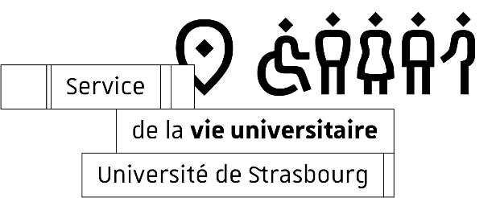
Offre de service civique / Civic service offer

Descriptif du job/ Job description

- Intitulé du job / Job title : Volontaire en Service Civique
- Nombre de postes à pourvoir / number of positions available : 1
- Période et durée du job / starting date – lenght of contract : 9 mois, octobre – juin 2021
- Localisation du job / Job location: Strasbourg
- Nombre d’heures / Hours worked : entre 20h et 35h
- Rémunération / Wages : 580€ net par mois
- Mission et descriptif des activités / Objectives : Assistant de coordinateur de projets éducatifs
  - Préparation d’un concours de mathématiques au niveau national (recherche de partenaires, de subvention, suivi des commandes, etc)
  - Gestion de la partie communication (supports, réseaux sociaux)

- Environnement de travail / Work Environment : Dans le local de l’association ou/et à distance
Profil recherché/ Profile
- Niveau d’études / Education : min BAC+3,
- Compétences souhaitées / Required skills : Capacité à s’organiser, prioriser les tâches, d'adaptation, Capacité d’initiative / créativité, Autonomie, Sens des responsabilités / fiabilité, Travail en équipe
- Qualités souhaitées / Personal skills : Aisance à communiquer, Bonne écoute, Résolution de problèmes, Souci du détail, Capacité à collaborer
Capacité à définir des objectifs, Esprit d’analyse, Sens de l’initiative
- Langues étrangères parlées / Languages : anglais
- Connaissances informatiques / IT skills : créer des supports de communications et animations les visuels

Contact
- Envoyer la lettre de motivation et le CV avant le 31/10/2020 à l’attention de : M ERDEM
Send a résumé and a cover letter before the le 31/10/2020 to the attention of :
Nom / Prénom - Surname/ Name : David ERDEM
Adresse /Address :
Courriel / mail : concourspangea@gmail.com (www.concourspangea.org)
N° Téléphone / Phone number : 0622855231
- Date de l’entretien de recrutement / Interview date :
- Personne à contacter pour tout complément d’informations / For more information, please get in touch with :
Nom / Prénom - Surname/ Name
Courriel / mail :
N° Téléphone/ Phone number :

Date et signature :
Le 7/10/2020

Annonce à envoyer au :
Service de la vie universitaire – svu@unistra.fr
Formulaire MAJ – Nov 2019

